შემაჯამებელი ტესტის ელექტრონული საშუალებები
ეროვნული სასწავლო გეგმა თითოეული საგნისათვის განსაზღვრავს სემესტრის განმავლობაში ჩასატარებელი შემაჯამებელი დავალებების სავალდებულო მინიმალურ რაოდენობას. კერძოდ, შემაჯამებელი დავალება აფასებს ერთი სასწავლო მონაკვეთის კონკრეტული თემის, თავის ან პარაგრაფის ბოლოს საგნის სტანდარტით განსაზღვრულ მიღწეულ შედეგებს.
შემაჯამებელი დავალება უნდა აკმაყოფილებდეს შემდეგ მოთხოვნებს:
- შემაჯამებელი დავალებებიდან სემესტრში ერთი მაინც უნდა იყოს კომპლექსური ხასიათის და ის უნდა განხორციელდეს პროექტის სახით, რა დროსაც გამოყენებულ იქნება სხვადასხვა აქტივობა (მაგ. გასვლითი სამუშაო, მონაცემების აღრიცხვა/დამუშავება, ინფორმაციის კვლევა/ძიება, ექსპერიმენტი, მოდელირება, ციფრული პროდუქტის შექმნა, პრეზენტაცია და აშ);
- შემაჯამებელი დავალება უნდა მოიცავდეს სტანდარტიტ გათვალისწინებულ თითქმის ყველა შედეგს;
- მითითებული უნდა იყოს საგნობრივი სტანდარტის ის შედეგები რომელთა შეფასებას ემსახურება შემაჯამებელი დავალება;
- შემაჯამებელი დავალების ფორმა იყოს მრავალგვარი.
სტანდარტის მოთხოვნათა დასაკმაყოფილებლად, აუცილებელია შემაჯამებელი დავალების შემდეგი ფორმების გამოყენება:
1.ტესტურიდავალება;
2. თხზულება;
3.მოხსენება;
4.რეფერატი;
5.პროექტი;
6. ლაბორატორიული კვლევა
7.საველე-გასვლითისამუშაო
8. მონაცემთა ბაზის შქმნა
9. კონკრეტული პრობლემის გადაჭრა და სხვა.
დღეისთვის ყველაზე მეტად გამოყენებული ტესტური დავალებების უმეტესობა მოსწავლეებს ბეჭდური სახით ეძლევათ, სადაც ინდივიდუალურად მუშაობენ და ღებულობენ განმსაზღვრელ შეფასებას. ტესტური დავალებები თუ ერთფეროვანია, მაშინ ვერ აფასებს, როგორც დაბალ, ისე მაღალ სააზროვნო უნარებს. შესაბამისად მოსწავლე ვერ საზღვრავს საკუთარ შედეგებს და უმეტესწილად არ აქვს მოტივაცია, მსგავსი ტიპის დავალებების შესასრულებლად. სასურველია შემაჯამებელი ტესტური დავალება იყოს მრავალფეროვანი: კითხვები ღია დაბოლოებით, არჩევითბოლოიანი პასუხები, შესაბამისობის დადგენა, გამოტოვებული სიტყვები, სქემები, ილუსტრაციები და სხვა.
სასწავლო პროცესში ინფორმაციული და საკომუნიკაციო ტექნოლოგიების გამოყენება მნიშვნელოვნად ზრდის მოსწავლეთა მოტივაციას, ხელს უწყობს საგნით გათვალისწინებული შედეგების მიღწევას და ციფრული წიგნიერების განვითარებას. მრავალფეროვანი დავალებები კი მოსწავლეს საშუალებას აძლევს უკეთ გაიგოს და შეისწავლოს თემატური საკითხი.
ჩემი პრაქტიკიდან გამომდინარე მინდა გაგიზიაროთ, დღეისთვის ვირტუალურ სამყაროში ტესტირებისათვის სხვადასხვა პროგრამულიუზრუნველყოფა, მაგალითად:
- quizizz.com
- EasyQuizzy.com
- Edmodo.com
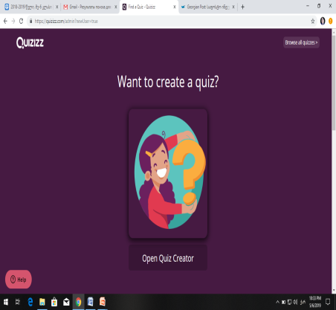
quizizz.com-ზე რეგისტრაცია შესაძლებელია გუგლის ანგარიშით, გამოსულ ფორმაში ივსება: ქვეყანა, საფოსტო კოდი, სკოლის სახელწოდება. ტესტის შექმნას ვიწყებთ Create a New Quiz ბრძანებით,გამოდის კითხვა-პასუხის ფორმა,რომელსაც ვავსებთ, ვნიშნავთ სწორ პასუხს,შეგვიძლია კითხვის შესაბამისი სურათის ჩასმა, მიუთითოთ დრო, საგანი, კლასი დაშევინახოთ Save ბრძანებით. უკვე შექმნილი ტესტი შეგვიძლია გავუზიაროთ მოსწავლეს, ამოვბეჭდოთ ან დავარედაქტიროთ.

EasyQuizzy.com აქვს უფასო ვერსია, პროგრამა ინსტალირდება ერთჯერადად, შემდეგ მას არ სჭირდება ინტერნეტი, ტესტს აქვს კითხვის სხვადასხვა ტიპი: მულტიპლიკაციური, თანმიმდევრობა, შესაბამისობა, მოკლე პასუხი და სხვა. ტესტის პარამეტრები შეგვიძლია წინასწარ განვსაზღვროთ. ქულა ავტომატურად ეწერება მოსწავლეს და ნამუშევარი იბეჭდება.

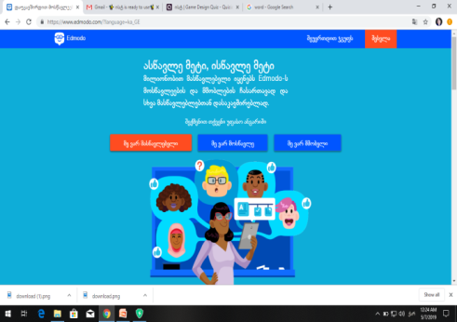
Edmodo.com-ში არამარტო ტესტების შექმნაა შესაძლებელი, არამედ საუკეთესო საშუალებაა მოსწავლის, მშობლისა და მასწავლებლის თანამშრომლობისათვის.აქვს ქართული ინტერფეისი. ჰქმნი კლასს, უკავშირდები მშობლებს, თანამშრომლობ სხვა მასწავლებლებთან. აკეთებ და უგზავნი ტესტებს მოსწავლეებს. ნახულობ მოსწავლეთა სტატისტიკურ მონაცემებს და ბიბლიოთეკაში ინახავ სასწავლო რესურსებს.
ამგვარად, სასწავლო პროცესში ინფორმაციული და საკომუნიკაციო ტექნოლოგიების გამოყენების შედეგად:
- მაღალია მოტივაცია;
- ტექნოლოგიები ეფექტიანად და მიზნობრივად გამოყენება;
- ჩნდება ცოდნა, უნარები და დამოკიდებულებები, რაც ხელს უწყობს მოსწავლის სწავლების ხარისხის გაუმჯობესებას და ეროვნული სასწავლო გეგმით საგნისათვის გათვალისწინებული მიღწევების დადგენა/ შეფასებას.

ავტორი: სსიპ ვახტანგ კვარაცხელიას სახელობის ქ. წალენჯიხის N4 საჯარო სკოლის ისტ-ის პედაგოგი ხათუნა ჯალაღონია.

გამოყენებული ლიტერატურა:
- ესგ. თავიXLIIIსაგნობრივიპროგრამაინფორმაციულდასაკომუნიკაციოტექნოლოგიებში;
- www.google.com

